**FR431-A** *scheda creata il 26 luglio 2023*

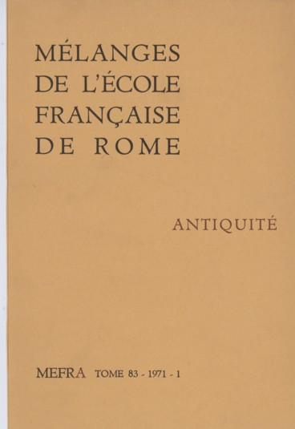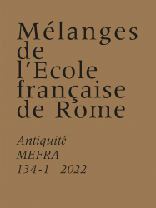

**Descrizione bibliografica**

**\*Mélanges de l'École française de Rome. Antiquite.** - Tome 83, n. 1 (1971)- . - Rome : [s.n.], 1971- . – volumi : ill. ; 25 cm. ((Semestrale. – Disponibile anche online. - ISSN 0223-5102. - RAV0100221; NAP0954660 ; UMC1006401

Continuazione parziale di: *Mélanges d'archéologie et d'histoire [FR431]

Titolo acronimo: *MEFRA

Autore: École française de Rome

Soggetti: Storia antica – Periodici; Archeologia – Periodici; Epigrafia latina - periodici

Classe: D930.105

Copia digitale 1971-2009 a: <https://www.persee.fr/collection/mefr>

Dal tomo 122, n. 1 (2010) disponibile anche in Internet all’indirizzo: <https://journals.openedition.org/mefra/>

**Volumi disponibili in rete** [1971-2009](https://www.persee.fr/collection/mefr); [2010-](https://journals.openedition.org/mefra/)

**Informazioni storico-bibliografiche**

Mélanges de l’École française de Rome – Antiquité (MEFRA) pubblica articoli sulla storia, la cultura e l'archeologia dei mondi antichi nel Mediterraneo, in particolare in Italia, Nord Africa e Balcani, ma si occupa anche delle interazioni tra questo spazio e il resto del mondo antico. Pubblicano inoltre schede tematiche relative agli scavi e ai programmi scientifici della Scuola Francese di Roma, e più in generale studi relativi a varie discipline (storia, archeologia, archeometria, epigrafia, filologia, diritto, ecc.), dalla preistoria alla tarda antichità.

<https://journals.openedition.org/mefra/>